Poročilo
o uresničevanju Akcijskega načrta
»Ljubljana – občina po meri invalidov« za obdobje od 2015 do 2016

Gradivo zbrala in uredila:
Alenka Žagar, višja svetovalka Oddelka za zdravje in socialno varstvo Mestne uprave MOL

Ljubljana, marec 2017

KAZALO VSEBINE:
- UVOD 3
- URESNIČEVANJE AKCIJSKEGA NAČRTA V LETIH 2015 IN 2016 4
  - CILJ: Zagotoviti stalen pretok informacij in vsebin s področja zagotavljanja enakih možnosti in krepitve socialne vključenosti oseb z oviranostmi v življenje lokalne skupnosti 4
  - CILJ: Zagotoviti dostopnost grajenega okolja, informacij in prevozov kot temeljnega pogoja za uresničevanje pravice do enakih možnosti oseb z oviranostmi 7
    - Stavbe in prostori v javni rabi 7
    - Stanovanjske stavbe in stanovanja 10
    - Javne površine 11
    - Promet 12
    - Mestni linijski prevoz potnikov 14
    - Drugo 15
  - CILJ: Spodbuditi razvoj in zagotoviti kontinuirano izvajanje programov in storitev s področij športa in rekreacije, kulture, vzgoje in izobraževanja ter zdravja, socialnega varstva in zaposlovanja za aktivno vključevanje oseb z oviranostmi v vsakdanje življenje lokalne skupnosti 16
    - Šport in rekreacija 16
    - Kultura 16
    - Predšolska vzgoja in izobraževanje 21
    - Zdravje, socialno varstvo in zaposlovanje 21
    - Drugo 26
KAZALO SLIK:
Slika 1: OVIRANtlon 2015 in 2016 4
Slika 2: Informacijska točka MOL za starejše 65+ in za osebe z oviranostmi in listina »Občina po meri invalidov« 5
Slika 3: Osnovna šola Vide Pregarc po prenovi 9
Slika 4: Kopališče Kolezija 9
Slika 5: Stanovanjska soseska Dolgi most 11
Slika 6: Taktilna pot na prenovljeni Slovenski cesti 14
Slika 7: Lutkovni muzej na Ljubljanskem gradu 17
Slika 8: Tipna maketa Plečnikove hiše 19
Slika 9: Prizori iz predstave Slovenskega mladinskega gledališča, Rokova modrina 20
Slika 10: Brezplačne storitve v okviru projekta »A-Qu-A« 25

- UVOD
Poročilo o uresničevanju Akcijskega načrta »Ljubljana – občina po meri invalidov« za obdobje od 2015 do 2016 je prikaz dosedanjih dosežkov Mestne občine Ljubljana (v nadaljnjem besedilu: MOL) pri odpravljanju arhitekturnih in komunikacijskih ovir za zagotavljanje dostopnosti mesta osebam z oviranostmi, s poudarkom na izvedbah v letih 2015 in 2016.

Obravnavani akcijski načrt je že četrti v vrsti tovrstnih dvoletnih akcijskih načrtov MOL, in sicer:
  - akcijski načrt za obdobje od 2008 do 2010 je Mestni svet MOL sprejel na svoji 22. seji 24. novembra 2008,
  - akcijski načrt za obdobje od 2011 do 2012 je Mestni svet MOL sprejel na svoji 6. seji 30. maja 2011,
  - akcijski načrt za obdobje od 2013 do 2014 je Mestni svet MOL sprejel na svoji 25. seji 15. aprila 2013 in
  - akcijski načrt za obdobje od 2015 do 2016 (na katerega se nanaša to poročilo) je Mestni svet MOL sprejel na svoji 6. seji 18. maja 2015.

Kot v vseh dosedanjih, tudi v tem poročilu predstavitev uresničevanja posameznih ukrepov smiselno sledi razvrstitvi ukrepov v akcijskem načrtu pod tri ključne cilje, in sicer:
- Zagotoviti stalen pretok informacij in vsebin s področja zagotavljanja enakih možnosti in krepitve socialne vključenosti oseb z oviranostmi v življenje lokalne skupnosti.
- Zagotoviti dostopnost grajenega okolja, informacij in prevozov kot temeljnega pogoja za uresničevanje pravice do enakih možnosti oseb z oviranostmi.
- Spodbuditi razvoj in zagotoviti kontinuirano izvajanje programov in storitev s področij športa in rekreacije, kulture, vzgoje in izobraževanja ter zdravja, socialnega varstva in zaposlovanja za aktivno vključevanje oseb z oviranostmi v vsakdanje življenje lokalne skupnosti.

V akcijskem načrtu so bile predvidene aktivnosti, k izvedbi katerih se lahko zaveže lokalna skupnost, ob upoštevanju zakonskih pristojnosti ter v okviru sprejetih finančnih načrtov posameznih nosilcev. Nosilci ukrepov so organi Mestne uprave MOL (v nadaljnjem besedilu: MU MOL) ter posamezni javni zavodi (v nadaljnjem besedilu: JZ) in javna podjetja (v nadaljnjem besedilu: JP), katerih ustanovitelj je MOL, oblikovani pa so bili bodisi kot njihove redne naloge (ki jih ti izvajajo kot zakonsko obvezo ali v okviru svoje dejavnosti), bodisi kot ukrepi projektne narave (enkratna izvedba).

Skupno poročilo o uresničevanju akcijskega načrta za obravnavo v Mestnem svetu MOL smo, s prispevki posameznih nosilcev ukrepov, pripravili na Oddelku za zdravje in socialno varstvo MU MOL, z njim se je na svoji seji 27. februarja 2017 seznanil tudi Svet za odpravljanje arhitekturnih in komunikacijskih ovir MOL.

Urejanje dostopnosti je naš stalni izziv in nikoli končana naloga, zato je na tem mestu pomembno poudariti, da dokument ne vključuje popisa prav vseh obstoječih ureditev, ki osebam z oviranostmi lajšajo vsakdanje življenje, osredotočamo se predvsem na ukrepe, predvidene v dvoletnem akcijskem načrtu.

O skupnem napredku MOL na tem področju v preteklih 10 letih bolj kot posamično poročilo priča bronasto priznanje, ki ga je Ljubljana prejela na nagradnem natečaju Evropske Komisije »Access City Award 2015«, ter se s tem (takrat z mestoma Borås iz Švedske in Helsinki iz Finske) na področju zagotavljanja dostopnosti mesta osebam z oviranostmi pridružila najboljšim v Evropi.

URESNIČEVANJE AKCIJSKEGA NAČRTA V LETIH 2015 IN 2016

CILJ: Zagotoviti stalen pretok informacij in vsebin s področja zagotavljanja enakih možnosti in krepitve socialne vključenosti oseb z oviranostmi v življenje lokalne skupnosti.

V okviru MOL je redno in aktivno deloval Svet za odpravljanje arhitekturnih in komunikacijskih ovir MOL (posvetovalno telo župana MOL, v nadaljnjem besedilu: SOAKO MOL), ki je na svojih rednih srečanjih obravnaval problematiko s področja oseb z oviranostmi in pobude posameznih članov ter nudil strokovno pomoč s predmetnega področja MU MOL, javnim podjetjem in javnim zavodom, katerih ustanovitelj je MOL.

SOAKO MOL se je v letih 2015 in 2016 sestal na 4 rednih sejah, v okviru katerih je obravnaval tekočo problematiko oseb z oviranostmi, predloge za urejanje dostopnosti pa posredoval na pristojne organe MU MOL.

Septembra 2015 in septembra 2016 je SOAKO MOL, v okviru Evropskega tedna mobilnosti, v sodelovanju z Zvezo društev slepih in slabovidnih Slovenije, z Društvom paraplegikov ljubljanske pokrajine, z Zvezo društev gluhih in naglušnih Slovenije in s festivalom Odprte hiše Slovenije, organiziral OVIRANtlon. Namen dogodka, ki je bil tako leta 2015 kot leta 2016 izveden na Kongresnem trgu, je ozaveščanje ljudi o ovirah, s katerimi se osebe z oviranostmi srečujejo v vsakdanjem življenju, in sicer z možnostjo, da težavnost premagovanja teh ovir obiskovalke in obiskovalci dogodka tudi sami preizkusijo. Naključni mimoidoči ter otroci in šolarji, ki so se dogodka udeležili na osnovi vnaprejšnjega dogovora (v organiziranih skupinah), so imeli na OVIRANtlonu možnost in priložnost sodelovanja na poligonu v treh delih/ sklopih z ovirami, s katerimi se srečujejo gibalno ovirani, slepi in slabovidni ter gluhi in naglušni. V letu 2016 je bil s posnetki iz dogodka izdelan tudi promocijski spot, v slovenskem in angleškem jeziku, ki bo služil za promocijo in morebitno širšo izvedbo dogodka v prihodnjih letih.

Na pobudo Geodetskega inštituta Slovenije oziroma ob podpori SOAKO MOL, ki mu je bila pobuda predstavljena, je bila leta 2015 izdelana in izdana Karta dostopnosti ožjega mestnega jedra Ljubljane za gibalno ovirane osebe. Karta ponuja pregled dostopnosti javnih površin in zgradb v javni rabi na območju ožjega mestnega središča mesta Ljubljana po razpoložljivosti oziroma omogočanju dostopa, vstopa, prehodnosti, sanitarij in parkirnega mesta za osebe z oviranostmi. Karto so izdelali na Geodetskem inštitutu Slovenije po naročilu MOL v 3.000 izvodih, ki so bili razdeljeni invalidskim organizacijam, na voljo pa so tudi v Turistično informacijskem centru Ljubljana, Adamič-Lundrovo nabrežje 2, in v in Slovenskem turistično informacijskem centru, Krekov trg 10.
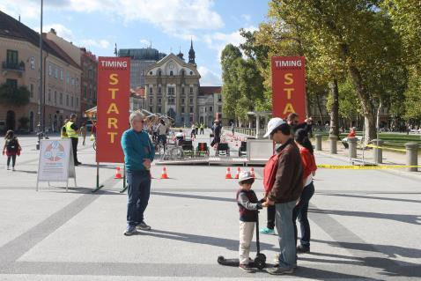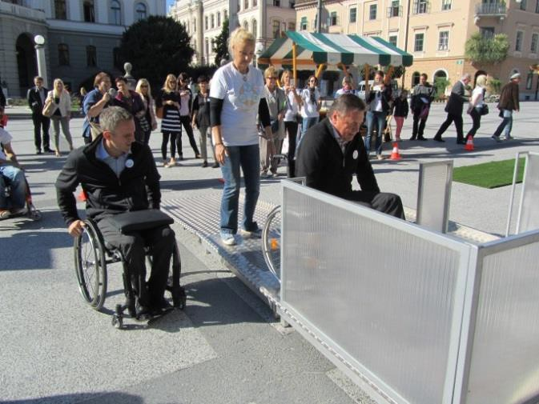
Slika 1: Štartno mesto na OVIRANtlonu 2015 (na levi sliki, foto: arhiv MOL) in otvoritev OVIRANtlona 2016, v ospredju levo Sašo Rink, vodja SOAKO MOL, desno župan MOL, Zoran Janković (na desni sliki, foto: Vita Kontić).

Preko enotne vstopne točke MOL zagotavlja več komunikacijskih kanalov za oddajo raznovrstnih pobud in vprašanj, s katerimi se občanke in občani lahko obrnejo na MOL – osebno (na sodelavke Odseka za pobude meščanov omenjenega odseka in na župana MOL ob organiziranih dnevih odprtih vrat, vsak prvi torek v mesecu), preko telefona, faksa in elektronskega naslova pobude@ljubljana.si ter preko Servisa pobude meščanov, dostopnega na povezavi http://gis1.ljubljana.si/Pobude/.

V letu 2015 je bilo obravnavanih 2.672, leta 2016 pa 3.143 pobud občank in občanov, prejetih preko spletnega servisa, med tem ko je župan Ljubljane, osebno, na dnevih odprtih vrat, v letu 2015 obravnaval 3.355, v letu 2016 pa 3.374 pobud občank in občanov.

V letih 2015 in 2016 je bilo izmed vseh obravnavanih pobud približno 6 % takih, ki so se nanašale na vprašanja dostopnosti in težav oseb z oviranostmi.

Od 8. marca 2015 v prostorih Centralne informacijske pisarne MOL, na Mačkovi ulici 1, deluje Informacijska točka MOL za starejše 65+ in za osebe z oviranostmi, kjer poteka informiranje občank in občanov o aktivnostih in storitvah (v) MOL za starejše in za osebe z oviranostmi. Invalidskim organizacijam je v informacijski točki na voljo tudi razstavni prostor »Ljubljana, občina po meri invalidov« za izvedbo raznovrstnih kulturnih dogodkov (razstave umetniških del s spremljajočimi kulturnimi dogodki, delavnicami in prodajnimi razstavami).

Informacijska točka je odprta 3-krat tedensko (ponedeljke, srede in petke) po 4 ure dnevno. V obdobju, na katerega se nanaša poročilo, je bila odprta 96-krat po 4 ure (skupaj 384 ur), osebno jo je obiskalo 180 oseb, prejetih je bilo 74 telefonskih klicev in 15 elektronskih sporočil ter izvedenih 12 razstav invalidskih in upokojenskih društev.
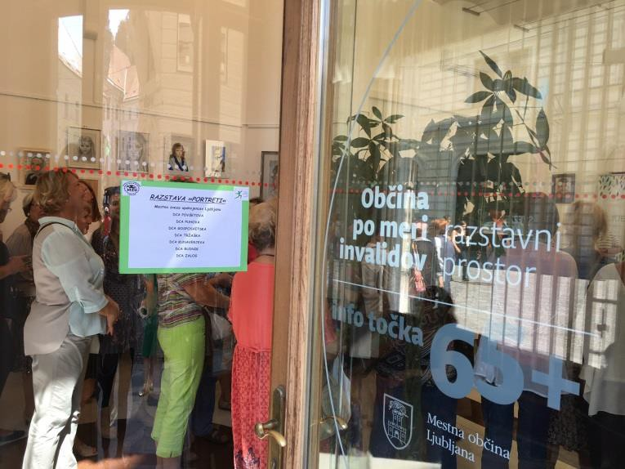
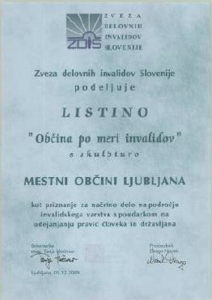
Slika 2: Vhod v Informacijsko točko MOL za starejše 65+ in za osebe z oviranostmi, na Mačkovi ulici 1 (slika na levi, foto: arhiv MOL). V prostorih informacijske točke je izobešena listina »Občina po meri invalidov«, ki jo je MOL podelila Zveza delovnih invalidov Slovenije leta 2009 (slika na desni).

Sekretariat mestne uprave MU MOL – Odsek za upravljanje s kadri, je ob sodelovanju z zunanjimi izvajalci nadaljeval z organizacijo usposabljanj zaposlenih v MU MOL za prilagojeno sporazumevanje z osebami z oviranostmi.

V prostorih MOL, Adamič-Lundrovo nabrežje 2, je 4. oktobra 2016 potekal seminar z delavnico pod naslovom Predstavitev slepote, ki sta ga izvedli sodelavki Zveze društev slepih in slabovidnih Slovenije. Udeležilo se ga je 17 oseb, poleg javnih uslužbencev MU MOL tudi predstavniki varnostno/ receptorske službe Valina Skupina.

Na seminarju in delavnici so bile udeleženke in udeleženci seznanjeni z dejavnostjo Zveze društev slepih in slabovidnih Slovenije, izvedeli so kaj je slepota oziroma slabovidnost (ponazoritev s

kartončki in simulacijskimi očali, predstavitev pripomočkov), se poučili o načelih ustreznega komuniciranja in pristopih do slepih in slabovidnih oseb (premagovanje predsodkov) ter o načinih spremljanja in vodenja slepih in slabovidnih (predstavitev in praktični prikaz).

MOL na uradni spletni strani (pod zavihkom Osebe z oviranostmi) zagotavlja informacije o aktivnostih MOL na področju zagotavljanja dostopnosti grajenega okolja, javnega prevoza, informacij ter storitev in programov za osebe z oviranostmi, s povezavami do pomembnih gradiv MOL s tega področja (akcijski načrti in poročila izdana v zadevi »Ljubljana – občina po meri invalidov«, video Dostopna Ljubljana,…).

V letu 2016 je MOL (Sekretariat mestne uprave MU MOL – Center za informatiko in Uredniški odbor spletne strani MOL) pristopil k celoviti prenovi spletne strani www.ljubljana.si, v sklopu katere bo poskrbljeno tudi za njeno prilagoditev mednarodnemu WCAG standardu za dostopnost osebam z oviranostmi. Decembra 2016 je izbrani zunanji izvajalec izvedel izobraževalni seminar, namenjen programerjem, oblikovalcem in vodjem prenove spletne strani, v letu 2017 pa sledijo vsi nadaljnji potrebni postopki za vzpostavitev sodobnega, vsem dostopnega spletnega mesta.

JZ Turizem Ljubljana zagotavlja izvajanje prilagojenih vodenj po mestu za osebe z oviranostmi ter preko Turistično informacijskega centra Ljubljana, Adamič-Lundrovo nabrežje 2, in Slovenskega turistično informacijskega centra, Krekov trg 10, gostom z oviranostmi zagotavlja informacije o dostopnosti turistične ponudbe v MOL.

Za turistične vodnike turističnega območja MOL je JZ Turizem Ljubljana 16. in 17. marca 2015 (2 x 4 ure) organiziral izobraževanje na temo vodenja oseb z oviranostmi po mestu.

V obdobju, na katerega se nanaša poročilo, je JZ Turizem Ljubljana izvedel 12 osebam z oviranostmi prilagojenih vodenj po mestu, v kar je bilo vključenih preko 300 oseb (večinoma iz tujine).

CILJ: Zagotoviti dostopnost grajenega okolja, informacij in prevozov kot temeljnega pogoja za uresničevanje pravice do enakih možnosti oseb z oviranostmi.

Stavbe in prostori v javni rabi

MOL je pri načrtovanju in izvedbi vsakega gradbenega projekta zavezan k spoštovanju in upoštevanju področne zakonodaje ter veljavnih normativov. Recenziranje investicijskih projektov, ki jih izvaja MOL ali kateri koli subjekt, katerega ustanovitelj je MOL, z vidika spoštovanja predpisov, ki se tičejo dostopnosti grajenega okolja osebam z oviranostmi, opravlja Svet za odpravljanje arhitekturnih in komunikacijskih ovir MOL.

Od 10 javnih sanitarij, ki so v lasti MOL in ki jih vzdržuje JP Snaga, d.o.o., je 7 dostopnih osebam z oviranostmi. V obdobju, na katerega se nanaša poročilo, je bila preverjena možnost za zagotovitev dodatnih javnih sanitarij, dostopnih gibalno oviranim, na območju Cankarjeve ulice proti Tivoliju ter določena možna mikrolokacija – park Tivoli, ob izstopu iz podhoda ob pešpoti oziroma ob novi kolesarski stezi.

Vsi novi prostori JZ Lekarna Ljubljana, v katerih ta izvaja lekarniško dejavnost, so dostopni brez arhitekturnih ovir. V obdobju, na katerega se nanaša poročilo, vključno z začetkom leta 2017, je JZ Lekarna Ljubljana na območju MOL začel poslovati v 4 novih lekarnah, ki so vse dostopne gibalno oviranim: Lekarna WTC, Dunajska cesta 158, Lekarna Tehnološki park, Tehnološki park 22a (otvoritev 4. 9. 2015), Lekarna Savska, Savska cesta 3 (otvoritev 29. 12. 2016) ter Lekarna Vila
Urbana, Poljanski nasip 10 (otvoritev 16. 1. 2017).

V izbranih večjih enotah JZ Lekarna Ljubljana zagotovi tudi pripomoček za lajšanje komunikacije z osebami z okvaro sluha. Indukcijske zanke se nahajajo v Lekarni pri Polikliniki (Njegoševa cesta 6k), v Lekarni Polje (Cesta 30. avgusta 2), v Centralni lekarni (Prešernov trg 5), v Lekarni Trnovo (Devinska ulica 1a).

Na stalno dostopnem zemljevidu ožjega mestnega jedra mesta Ljubljana, ki ga zagotavlja JZ Turizem Ljubljana, so označene lokacije javnih sanitarij, dostopnih osebam z oviranostmi na Euro ključ. Zemljevid je na voljo v Turistično informacijskem centru Ljubljana (Adamič-Lundrovo nabrežje 2), v Slovenskem turistično informacijskem centru (Krekov trg 10), v hotelih ter pri drugih ponudnikih nastanitev v mestu. Ob ponatisu februarja 2015 so bile zemljevidu (z oznakami lokacij: Mesarski most, Kresija, Kongresni trg in Plečnikov podhod) dodane še oznake lokacij: Krekov trg, Breg in Parkirna hiša Kozolec.

V Turistično informacijskem centru Ljubljana (Adamič-Lundrovo nabrežje 2) in v Slovenskem turistično informacijskem centru (Krekov trg 10) je od 2015 na voljo tudi Karta dostopnosti ožjega mestnega jedra Ljubljane za gibalno ovirane osebe z oznakami dostopnosti javnih površin in zgradb v javni rabi na območju ožjega mestnega središča mesta Ljubljana po razpoložljivosti oziroma omogočanju dostopa, vstopa, prehodnosti, sanitarij in parkirnega mesta za osebe z oviranostmi. Karto je izdelal Geodetski inštitut Slovenije, izdal in založil pa MOL.

Pri zagotavljanju dostopnosti prostorov četrtnih skupnosti, s katerimi upravlja Služba za lokalno samoupravo MU MOL, je bil/a v obdobju, na katerega se nanaša poročilo:
- namesto začasne urejena trajna klančina za dostop gibalno oviranih v pritličje objekta na naslovu Polje 12 (november 2016) ter
- z dvigalom zagotovljen dostop v nadstropje objekta Center Zalog, Zaloška cesta 267 (september 2016).

Indukcijske zanke za lajšanje komunikacije z osebami z okvaro sluha so bile v letih 2015 in 2016 nameščene v dvoranah na naslovu Devinska ulica 1b in na naslovu Zarnikova 3 (september 2015), v

mali dvorani objekta na naslovu Polje 12 (november 2016) in v mali dvorani objekta Center Zalog, Zaloška cesta 267 (september 2016).

MOL zagotavlja fizično dostopnost prostorov, v katerih potekajo volitve. V obdobju, na katerega se nanaša poročilo, volitev ni bilo, zato veljajo podatki iz leta 2014, ko je bilo za redne volitve v mestni svet in svete četrtnih skupnosti ter za redne volitve župana v MOL neovirano dostopnih 56,5 % volišč (135 od skupno 239).

V prostorih, v katerih MOL, preko javnih zavodov s področja kulture, zagotavlja raznovrstno kulturno ponudbo, so bile na voljo oziroma izvedene spodaj navedene ureditve in prilagoditve za povečanje dostopnosti njihovih prostorov osebam z oviranostmi:
- JZ Festival Ljubljana za dostop gibalno oviranih do Poletnega gledališča Križank in Križevniške cerkve zagotavlja premične klančine, v Preddverju Križank pa sanitarije za osebe z oviranostmi. Namestitev prenosnega transportnega vozička v stavbi zavoda, zaradi spomeniško zaščitenega objekta in dimenzij obstoječega stopnišča, ni bila izvedena. Dimenzije podestov stopnišča ne omogočajo obračalnega radija, ki ga potrebuje transportni voziček.
- V 2016 so v JZ Ljubljanski grad pripravili projekte (PGD in PZI) za vgradnjo dvigala na Razgledni stolp Ljubljanskega gradu, pridobljeno je tudi kulturno varstveno soglasje. Projekt je predviden v investicijskem načrtu za prihodnja leta.
Maja 2016 je bilo pripravljeno delovno gradivo »Ljubljanski grad za vse« s popisom stanja objekta ter s predlogi ukrepov za izboljšanje njegove dostopnosti, ki bodo upoštevani ob investicijah. V obdobju, na katerega se nanaša poročilo, je bil vidik zagotavljanja celovite dostopnosti prostorov upoštevan pri izvedbi projekta Hribarjeva dvorana (november 2015).
- Za dostopnost razstavnih prostorov Lutkovnega muzeja (Ljubljanski grad, Grajska planota 1) je urejena klančina in nameščeno dvigalo (povezuje prostore v traktih E3 in D Ljubljanskega gradu, dostopno je z grajskega dvorišča). V prostorih muzeja (trakt D) je na voljo tudi indukcijska zanka za osebe z okvaro sluha. V obdobju, na katerega se nanaša poročilo, je bil v Lutkovnem muzeju vidik zagotavljanja celovite dostopnosti prostorov upoštevan pri izvedbi projekta Muzej in prezentacija lutk, za osebe z okvarami vida so po razstavnem prostoru Lutkovnega muzeja na voljo zvočni vodniki (od maja 2015).
- Decembra 2016 je bil v sodelovanju JZ Mednarodni grafični likovni center z RogLabom (JZ Muzej in galerije mesta Ljubljane) in z Zavodom za slepe in slabovidne Ljubljana izdelan tipni zemljevid zavoda v 3D tisku, na dveh ploščah: tloris pritličnih prostorov in tloris galerije v I. nadstropju.
- Julija 2015 je bila v dvorani JZ Kinodvor nameščena indukcijska zanka za uporabnike slušnih aparatov.
- JZ Muzej in galerije mesta Ljubljane zagotavlja fizično dostopnost Arheološkega parka Emona: Emonska hiša, Zgodnjekrščansko središče in Rimski zid ter tipno maketo Emonske hiše in Zgodnjekrščanskega središča z oznakami v brajici. V obdobju, na katerega se nanaša poročilo, so bile zagotovljene dodatne prilagoditve v sanitarijah v Mestnem muzeju Ljubljana, Gosposka ulica 15 (nameščeni sta enoročna armatura in polica za odlaganje s povezavo na alarm).
- JZ Mestna knjižnica Ljubljana je septembra 2016 Knjižnico Zalog preselil na novo lokacijo v Poslovno upravni center Zalog (PUC Zalog), kjer je z dvigalom zagotovljen dostop do knjižničnih prostorov in omogočeno neovirano gibanje po knjižnici tudi uporabnicam in uporabnikom invalidskih vozičkov.

Izveden je bil projekt vgradnje dvigala v Osnovni šoli Vide Pregarc, Bazoviška ulica 1. Skladno s smernicami za projektiranje javnih zgradb za potrebe vzgoje in izobraževanja ter z zakonskimi določili RS za gradnjo šolskih zgradb je bilo, ob celoviti rekonstrukciji in dozidavi objekta, na celotnem območju posegov, zagotovljeno prosto gibanje. Zaradi več različnih etažnih nivojev je bilo na stični točki med različnimi nivoji v stavbi umeščeno dvigalo za prosto prehajanje med vsemi etažami ter zunanjo površino šolskega kompleksa.

V 2015 je bila izvedena vgradnja dvigala in prilagoditev sanitarij za otroke s posebnimi potrebami v Osnovni šoli Polje, Polje 358.

Novogradnja osem oddelčnega Vrtca Pedenjped, enota Kašelj, z razvojnim oddelkom za otroke s posebnimi potrebami, je v fazi pridobivanja gradbenega dovoljenja, potekajo postopki, vezani na izvedbo javnega naročila za izbiro izvajalca del, na podlagi katerega se bo začela gradnja (predviden zaključek v 2018).
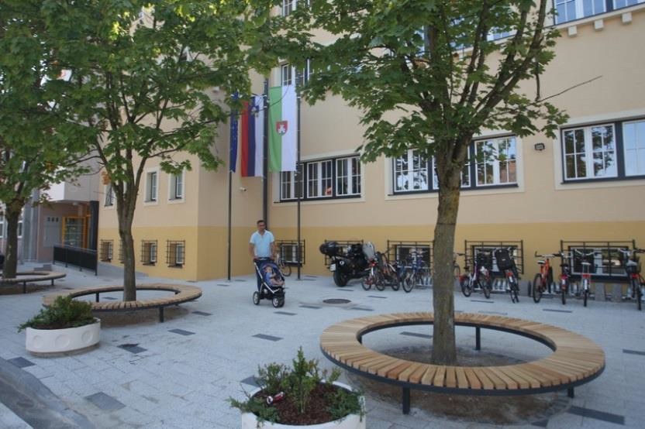
Slika 3: Okolica osnovne šole Vide Pregarc po prenovi (foto: Nik Rovan)

Novembra 2015 je bila na objektu Strelišče, Dolenjska cesta 11, izvedena namestitev nove dvižne ploščadi za osebe z oviranostmi, s čimer je gibalno oviranim omogočen dostop na strelišče in v knjižnico.

V obdobju, na katerega se nanaša poročilo, je bilo za vstop v in izstop iz bazena na kopališču Tivoli (Park Tivoli, Celovška cesta 25) in na kopališču Kolezija (Gundulićeva ulica 7) nameščeno osebno dvigalo za osebe z oviranostmi.
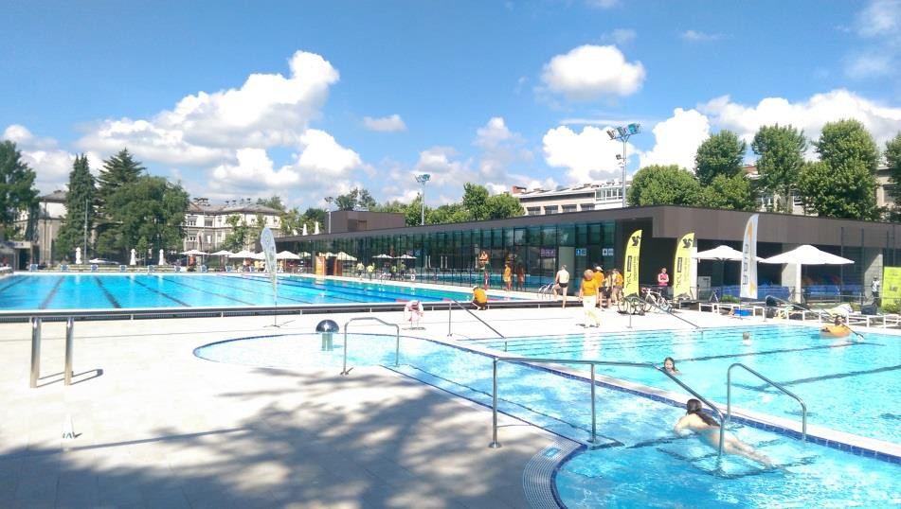
Slika 4: Kopališče Kolezija, kjer je gibalno oviranim na voljo dvigalo za vstop v in izstop iz bazena (foto: Boštjan Albreht).

JZ Živalski vrt Ljubljana je avgusta 2015, za izboljšanje dostopnosti zgornjega dela živalskega vrta, v tem delu zagotovil znižanje naklona poti, na novo je bil oblikovan otok (gredica), na najstrmejšem delu je bila makadamska podlaga zamenjana z betonsko. Izvedena je bila izgradnja gibalno oviranim osebam prilagojenega razglednega podesta pri žirafah. Dostop na podest je širši ter pod manjšim naklonom, kot je bil prejšnji. Avgusta 2015 so bili zagotovljeni tudi novi, sodobni toaletni prostori za

osebe z oviranostmi, z dodanim sistemom klica v sili (SOS terminal). Prilagojen je dostop ter označeno mesto toaletnih prostorov.

Stanovanjske stavbe in stanovanja

Pri zagotavljanju stanovanjskih enot z novogradnjo in prenovo (tako v fazi načrtovanja, kot tudi v fazi izvajanja del) Javni stanovanjski sklad MOL (v nadaljnjem besedilu: JSS MOL) skrbi, da so stanovanjske enote prilagojene univerzalni in vseživljenjski uporabi ter s tem za kar najbolj trajna in varna najemna razmerja.

Skladno s predpisi je že v fazi načrtovanja pri vsakem stanovanjskem projektu predvidena izgradnja ustreznega števila stanovanjskih enot, prilagojenih osebam z oviranostmi, ter ustrezno število primerno prilagojenih parkirnih mest.

Poleg obvezujočih pravnih podlag (zakonodaje) in smernic iz leta 2013, JSS MOL od 2015, pri pripravi projektnih nalog (že pred začetkom izdelave projektne dokumentacije) upošteva tudi nova priporočila za načrtovanje vseživljenjskega okolja (LUZ, št. pr. 7779, 2015) ter s tem skrbi za čim bolj varno in neovirano bivalno okolje za vse uporabnike.

JSS MOL zagotavlja tudi vse potrebne (notranje in zunanje) kontrole nad projektno dokumentacijo z vidika upoštevanja veljavnih normativov, navodil, zahtev in pogojev zakonodaje s področja zagotavljanja dostopnosti ter pripomb in usmeritev Sveta za odpravljanje arhitekturnih in komunikacijskih ovir MOL. Navedene kontrole so bile izvedene pri projektih Vodnikova cesta 5 in Knobleharjeva ulica 24.

V obdobju, na katerega se nanaša poročilo, so bili v izvedbi sledeči gradbeni projekti: izgradnja stanovanjsko poslovne soseske Polje IV, izgradnja stanovanjske soseske Rakova jelša II, izgradnja stanovanjske stavbe Pečinski ulici 2, prenova stavbe (prej samski dom) na Knobleharjevi ulici 24.

Junija 2015 je bila dokončana izgradnja stanovanj, prilagojenih za gibalno ovirane (10), in stanovanj z inštalacijami za osebe z okvaro sluha in za osebe z okvaro vida (6) v stanovanjski soseski Polje III. Vsa prilagojena stanovanja so bila oddana v najem upravičencem. Po izvedenih delih so bile zaznane določene pomanjkljivosti na zunanji ureditvi soseske, zato so bili izvedeni dodatni ukrepi, s katerimi se je izboljšala njena uporabnost in dostopnost osebam z oviranostmi (namestitev taktilnih oznak, prilagoditev poti).

V okviru 15. javnega razpisa za dodelitev neprofitnih stanovanj v najem je JSS MOL ustrezno prilagojeno stanovanje zagotovil 18 upravičencem (10 stanovanj je prilagojenih potrebam oseb, ki so trajno vezane na invalidski voziček, 8 stanovanj pa potrebam slepih oziroma gluhih oseb), v okviru 16. javnega razpisa pa 34 upravičencem (26 stanovanj je prilagojenih potrebam oseb, ki so trajno vezane na invalidski voziček, 8 stanovanj pa potrebam slepih oziroma gluhih oseb).

Skladno s Stanovanjskim program Mestne občine Ljubljana za leti 2015 in 2016 je JSS MOL zagotavljal namenska najemna stanovanja, oddana za neprofitno najemnino nevladnim in vladnim organizacijam, z namenom, da le-te v njih svojim članicam in članom, poleg možnosti bivanja, nudijo širšo podporo. V letu 2015 je bilo stanovanje dodeljeno Zvezi paraplegikov Slovenije, leta 2016 pa Društvu študentov invalidov Slovenije. Trenutno ima 7 invalidskih organizacij v najemu skupno 24 stanovanjskih enot in 1 hišo, v katerih bivajo njihove članice in člani.

Vsem najemnicam in najemnikom stanovanj (tudi osebam z oviranostmi), ki jim je bila izdana odločba centra za socialno delo o upravičenosti do subvencije najemnine, je JSS MOL tekoče izplačeval subvencije, pri čemer je sredstva zagotavljal MOL. Skladno s predpisi so sredstva za izplačevanje subvencij neprofitnih najemnin v celoti dolžnost MOL, sredstva za izplačevanje subvencij tržnih najemnin pa delno MOL in delno države. Med letom tudi za subvencije tržnih najemnin sredstva v

celoti zagotavlja MOL, država pa del založenih sredstev povrne v naslednjem koledarskem letu. Do subvencije najemnine so upravičeni najemniki, ne pa tudi uporabniki stanovanjskih enot. Občanom MOL, ki zaradi posebnih potreb niso sposobni samostojnega bivanja in živijo v stanovanjskih skupnostih pod okriljem različnih vladnih in nevladnih organizacij, s katerimi so sklenjene najemne pogodbe za stanovanjske enote, je JSS MOL, skladno s sklepom Mestnega sveta MOL iz leta 2011, odobril izredne pomoči v višini subvencije najemnine, to je do največ 80 % neprofitne najemnine. V letu 2015 je bilo tako izdanih 24, v letu 2016 pa 31 odločb o izredni pomoči.

Aprila 2016 je bila zaključena gradnja stanovanjske soseske Dolgi most (30 stanovanj) s pripadajočo zunanjo, prometno in komunalno ureditvijo. Sosesko v nizkoenergijskem standardu sestavljajo 3 ločene dvoetažne stanovanjske stavbe (lamele), v vsaki od njih je po eno stanovanje, prilagojeno gibalno oviranim. Med lamelama Za progo 3 in 3A je na zahodni strani locirano osebno dvigalo, s katerim je omogočen dostop do stanovanj v vseh treh lamelah. V okviru 54 parkirnih mest, v skupni garaži v pritličju stavb, so 4 parkirna mesta prilagojena osebam z oviranostmi.
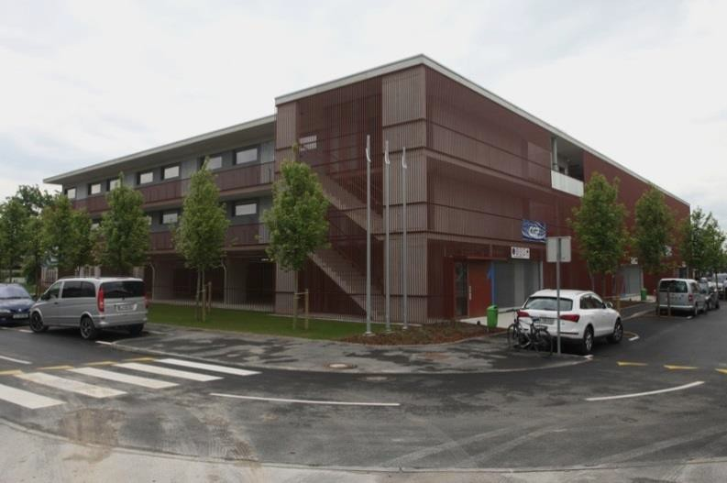
Slika 5: Nova stanovanjska soseska Dolgi most s 30 neprofitnimi najemnimi stanovanji (foto: Nik Rovan).

V okviru celovite ureditve glavne pisarne na sedežu JSS MOL (pritličje stavbe na Zarnikovi ulici 3), ki je bila končana decembra 2015, je bila posebna pozornost namenjena zagotavljanju dostopnosti in uporabnosti prostorov strankam z oviranostmi. Gibalno oviranim je z izvedbo preureditve zagotovljena možnost, da v glavno pisarno dostopajo v pritličju (prej v 1. nadstropju), recepcijski pult za stranke oziroma sprejemna okenca so prilagojena na način, da jih lahko nemoteno uporabljajo tudi gibalno ovirane osebe, vezane na uporabo invalidskega vozička. Posebej je zagotovljeno tudi ustrezno prilagojeno mesto za pisanje (izpolnjevanje raznih vlog, obrazcev) za tako ovirane osebe. Za potrebe neovirane komunikacije z osebami z okvaro sluha so na voljo naprave za dvosmerno komunikacijo, v tla je vgrajena indukcijska zanka.

Dokončanje izgradnje stanovanjske stavbe za posebne namene – Hiše Sonček na Vinčarjevi ulici 8 za potrebe 14 oskrbovancev, obolelih za cerebralno paralizo, in dokončanje prenove stavbe na naslovu Vodnikova cesta 5 za potrebe 12 oskrbovancev z motnjo v telesnem in duševnem razvoju iz Centra za usposabljanje, delo in varstvo Dolfke Boštjančič Draga sledita v 2017.

Javne površine

Za prevoz po reki Ljubljanici sta osebam z oviranostmi dostopni vstopni mesti pod Mesarskim mostom in v pristanišču na Špici. Uporaba dvigala, ki uporabnikom invalidskega vozička omogoča dostop do vstopno izstopnega mesta pod Mesarskim mostom, je organizirana po predhodni najavi: s telefonskim klicem dežurnega na tržnici (po 23. uri varnostnika na tržnici) ali s sporočilom na e-naslov lpt.nc.parkirisca@lpt.si, vsaj en dan pred prihodom.

MOL pri urejanju javnih površin in parkov zagotavlja tudi zunanja igrala. Otrokom s posebnimi potrebami so dostopna igrala v Severnem mestnem parku, v Šmartinskem parku, kjer je dostop do malega vrtiljaka zagotovljen po jekleni nerjaveči rampi in v parku Tivoli, kjer je podlaga igrala s klančino ustrezno utrjena za dostop na invalidskem vozičku.

V skladu z Odlokom o posebni in podrejeni rabi javnih površin (Uradni list RS, št. 79/11, 81/11 - popr., 30/12, 95/12 in 38/13), kasneje v skladu z Odlokom o posebni rabi javnih površin v lasti Mestne občine Ljubljana (Uradni list RS, št. 105/15), ki je začel veljati 1. januarja 2016 ter skladno s pooblastili iz naslova Zakona o cestah (Uradni list RS, št. 109/10, 48/12, 36/14 – odl. US in 46/15) je Inšpektorat MU MOL zagotavljal redni in izredni nadzor nad neovirano in varno uporabo javnih površin (predvsem nadzor nad postavljanjem gostinskih vrtov, »A« panojev in drugih predmetov na javno površino brez dovoljenja oziroma v nasprotju z izdanim dovoljenjem ter nadzor nad postavljanjem ovir na cesti in odrejanje ukrepov za odpravo nepravilnosti skladno z zakonom ter v okviru pooblastil s tega področja).

V 2015 in 2016 je Inšpektorat MU MOL uvedel skupno 403 prekrškovne inšpekcijske postopke ter v letu 2016 424 upravnih inšpekcijskih postopkov (elektronska evidenca je bila vzpostavljena v 2015, zato podatki o upravnih inšpekcijskih postopkih za to leto niso na voljo).

Mestno redarstvo MU MOL izvaja nadzor nad uporabo parkirnih mest, rezerviranih za osebe z oviranostmi na območju MOL, ter ukrepa ob ugotovljenih kršitvah (odvoz vozila s specialnim vozilom
– pajek). Ob nadzoru nad pravilno uporabo omenjenih parkirnih mest na območju MOL je bilo v obdobju, na katerega se nanaša poročilo, uvedenih 1.400 postopkov o prekršku, ob katerih je bilo kot stranski ukrep odrejenih 496 odvozov vozil s pajkom.

V obdobju, na katerega se nanaša poročilo, je Mestno redarstvo MU MOL vzpostavilo sodelovanje s Fakulteto za varnostne vede, ki je na 18 lokacijah na območju MOL izvedla raziskavo stanja ne- upravičenega parkiranja na parkirnih mestih, rezerviranih za osebe z oviranostmi. Raziskava je pokazala na kar 63 odstotni delež neupravičenega parkiranja (brez parkirne karte za invalide) na opazovanih parkirnih mestih.

V okviru zagotavljanja prehodnosti javnih površin za nemoteno gibanje (po Zakonu o pravilih cestnega prometa, Uradni list RS, št. 82/13 – uradno prečiščeno besedilo in 68/16) Mestno redarstvo MU MOL ugotavlja, da gre največkrat za parkiranje na pločnikih, križiščih in drugih površinah, kjer parkiranje in odlaganje stvari ni dovoljeno. V letih 2015 in 2016 je bilo na teh površinah uvedenih
17.529 postopkov o prekršku, kot dodatni ukrep pa še 9.934 odvozov s pajkom.

Pri izvajanju poostrenega nadzora na lokacijah, kjer lahko pogosteje prihaja do zlorab oseb z oviranostmi (na primer prisilnega beračenja, lokacije: tržnica, območja pred trgovinami, bankami ipd.), Mestno redarstvo MU MOL sodeluje s Policijsko upravo Ljubljana (mešane patrulje). V obdobju 2015 in 2016 je bilo uvedenih 14 postopkov zoper vsiljivo beračenje, ki pa niso bili povezani z zlorabo oseb z oviranostmi.

Promet

Oddelek za gospodarske dejavnosti in promet MU MOL v sodelovanju z JP Ljubljanska parkirišča in tržnice d.o.o. redno zagotavlja nameščanje tipk za osebe z okvaro vida na semaforiziranih križiščih in semaforiziranih peš prehodih v MOL.

Na dan 1. januar 2017 je bilo na prometnih površinah na območju MOL v uporabi skupno 721 takšnih tipk, nameščene pa so bile na 113 semaforiziranih križiščih in 38 semaforiziranih prehodih za pešce. V obdobju, na katerega se nanaša poročilo, je bilo nameščenih 44 novih tipk, in sicer na sledečih križiščih:
- Železna cesta – Avčinova ulica (4)

- Jamova cesta – Koprska ulica (2)
- Ilirska ulica – Rozmanova ulica (4)
- Komenskega ulica – Kotnikova ulica (2)
- Gosposvetska ulica – Vošnjakova ulica (2)
- Slovenska cesta – Rimska cesta – Erjavčeva cesta (10)
- Drenikova ulica – Verovškova ulica (2)
- Zaloška cesta – Zadobrovška cesta (2)
- Zaloška cesta – Slape – Polje, cesta XXII (11)
- Dunajska cesta – Vilharjeva cesta (3)
- Drenikova ulica – Aljaževa ulica (2)

MOL na javnih površinah, v parkirnih hišah in na parkiriščih P+R zagotavlja skupno 369 parkirnih mest, rezerviranih za osebe z oviranostmi (podatki na dan 31. december 2016). V letih 2015 in 2016 je bilo na novo označenih 29 parkirnih mest za osebe z oviranostmi, in sicer: 1 parkirno mesto na Slomškovi ulici 25 in 28 parkirnih mest na dveh P+R parkiriščih (Dolgi most 11 in Barje 17 parkirnih mest). V času priprave tega poročila potekajo pogovori o mikrolokaciji za izvedbo dveh parkirnih mest za osebe z oviranostmi na Lepodvorski ulici.

Ob rekonstrukciji parkirišča pred živalskim vrtom, septembra 2015, sta bili tam dodatno označeni dve parkirni mesti za osebe z oviranostmi (zdaj so 4), kar ustreza standardu 5 % parkirnih mest, rezerviranih za vozila oseb z invalidskimi vozički (po Pravilniku o zahtevah za zagotavljanje neoviranega dostopa, vstopa in uporabe objektov v javni rabi ter večstanovanjskih stavb, Uradni list RS, št. 97/03, 33/07 – ZPNačrt in 77/09 – odl. US). Poleg tega je ob teh parkirnih mestih označen tudi dodaten pas površine, ki osebam z oviranostmi omogoča lažji dostop, vstop in izstop iz vozila.

V okviru redne naloge nižanja robnikov na javnih prometnih površinah, v skladu z ugotovitvami s terena ter pobudami občank, občanov in četrtnih skupnosti, je Oddelek za gospodarske dejavnosti in promet MU MOL v letu 2015 izvedel skupno 62, v letu 2016 pa 72 tovrstnih ureditev.

V letu 2015 so bila znižanja robnikov izvedena na sledečih lokacijah: Frankopanska ulica – Celovška cesta, Frankopanska ulica – Gubčeva ulica, Privoz – Cankarjevo nabrežje, Slovenska cesta – Dalmatinova ulica, Ulica pohorskega bataljona, Ulica Malči Beličeve, Cesta v rožno dolino, Cesta II. grupe odredov, Ulica bratov Babnik, Cesta 24. junija, Ulica Jana Husa, Cesta Ceneta Štuparja – Primožičeva ulica, Mlinska pot, Savlje, Črnuška cesta, Jurčkova cesta – Galjevica, Celovška cesta – Stanežiče.

V letu 2016 so bila znižanja robnikov izvedena na sledečih lokacijah: Bolgarska ulica – Korytkova ulica, Korytkova ulica, Dunajska cesta – Kržičeva ulica, Križna ulica, Pesarska cesta, Hruševska cesta, Njegoševa cesta – Masarykova cesta, Podmilščakova ulica – Velikovška ulica, Staničeva ulica – Einspielerjeva ulica, Vodovodna cesta – Posavskega ulica, Jamova cesta, Savska cesta, Jarška cesta, Zadobrovška cesta, Cesta II. grupe odredov, Zaloška cesta, Ramovševa ulica.

V letih 2015 in 2016 je bilo na javnih površinah izvedenih tudi nekaj večjih klančin: pri Brodarjevem trgu, pri mostu čez reko Ljubljanico (2015) ter na Barjanski cesti (P+R), na Jenkovi ulici, na Kržičevi ulici in na Ulici Metoda Mikuža (2016).

Rezultat dosedanjih aktivnosti v okviru nameščanja talnih taktilnih oznak za osebe z okvarami vida, skladno z Navodili za načrtovanje prometnih ureditev v MOL in s celovitim Načrtom talnega taktilnega vodilnega sistema (TTVS) za osebe z okvaro vida v ožjem mestnem središču mesta Ljubljana iz leta 2012, so taktilne poti nameščene na sledečih lokacijah: Čopova ulica, Cankarjeva ulica, Slovenska cesta, del Šubičeve ulice, Cankarjevo nabrežje, Tivoli (delna izvedba krožne poti novo parkirišče pri Tivoliju – bazen), Vič – na območju med Tržaško cesto, Jamovo cesto, Langusovo cesto in Groharjevo cesto, Ob dolenjski železnici (Pregljeva ulica 61 – Osnovna šola Oskarja Kovačiča), na povezovalni cesti med Tržaško cesto in Cesto na Vrhovce ter na dostopu od podhoda pri

Jakopičevem sprehajališču do gozdne učilnice v Tivoliju. Taktilne oznake na Bregu in na Roški cesti so prvi poskus nameščanja tovrstnih oznak v Ljubljani in jih ni mogoče šteti v celovit in uporabnikom uporaben sistem vodenja.
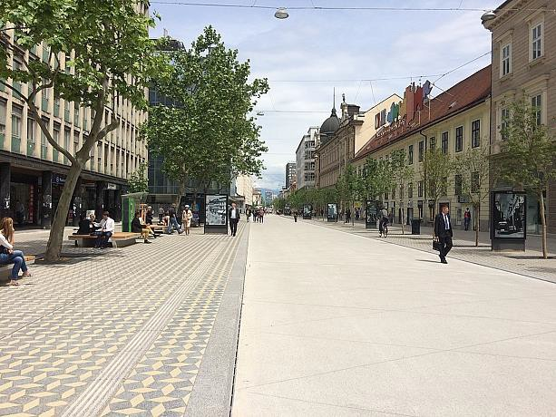
Slika 6: Taktilna pot na prenovljeni Slovenski cesti (foto: Nataša Ramovš).

Mestni linijski prevoz potnikov

Od maja 2016, ko je izvajalec javne službe mestnega linijskega prevoza potnikov v MOL, JP Ljubljanski potniški promet d.o.o. (v nadaljnjem besedilu: LPP d.o.o.), izvedel nakup 30 novih avtobusov, so vsi avtobusi, vključeni v linijski mestni prevoz potnikov, nizkopodni, z nagibno tehniko. Po več letih prizadevanj je stekel tudi postopek za nabavo dveh avtobusov za linijski potniški promet, prilagojenih za prevoz gibalno oviranih na invalidskih vozičkih. Razpis za nakup vozil je bil objavljen v 2016, zaključen bo v 2017, ko sledi dobava.

Na 99 postajališčih mestnega potniškega prometa je od skupno 137 nameščenih 105 prikazovalnikov, na katerih se sproti izpisujejo podatki o prihodih avtobusov. Prikazovalnike se namešča na postajališča, kjer potnice in potniki prestopajo med linijami mestnega potniškega prometa, za njihovo delovanje pa je na samem postajališču potrebno zagotoviti tudi ustrezno infrastrukturo (elektrika, optika). V letih 2017 in 2018 je na izbranih postajališčih mestnega potniškega prometa predvidena namestitev okoli 20 dodatnih prikazovalnikov.

Napovedovanje prihodov avtobusov na prikazovalnikih je s strani izvajalca prevozov tehnično podprto s spletnim vmesnikom (razvili so ga na Inštitutu Jožef Stefan, v okviru EU projekta OPTIMUM), ki bi ob vzpostavitvi ustreznega komunikacijskega kanala omogočal tudi zvočno odčitavanje podatkov za uporabnice in uporabnike z okvaro vida.

Posebej osebam z oviranostmi je namenjena storitev LPP d.o.o. prevoz na klic, ki omogoča predhodno načrtovanje poti z ustrezno dostopnim avtobusom na želeni liniji mestnega linijskega prevoza potnikov. Zahtevo za prevoz na klic lahko osebe z oviranostmi podajo preko telefona ali SMS sporočila.

Za lažje prepoznavanje posebnih potreb oseb z oviranostmi ob uporabi javnega prevoza so od leta 2014 v uporabi identifikacijske kartice, s katerimi se osebe z oviranostmi lahko identificirajo v primeru oziroma če pri uporabi javnega prevoza potrebujejo pomoč (na primer voznika ali sopotnikov). Kartice s simboli posameznih vrst oviranosti so objavljene na spletni strani LPP d.o.o. in

jih je mogoče preprosto natisniti, osebe z oviranostmi pa jih uporabljajo na lastno željo in po lastni presoji.

V sklop rednih izobraževanj zaposlenih pri LPP d.o.o., ki so udeleženi v proces prevoza potnikov, so že nekaj let vključene tudi vsebine o primernem pristopu in komunikaciji z osebami z oviranostmi. S seminarji se voznike seznanja, kako pravilno razumeti različne skupine potnikov in kako jim pomagati ob uporabi javnega prevoza. Za učinkovitejše usposabljanje osebja LPP d.o.o. in za boljše razumevanje problematike so se 3 predstavniki LPP d.o.o. vključili v osnovni tečaj slovenskega znakovnega jezika, katerega zaključek je predviden v 2017.

Drugo

V letu 2016 je MOL v vlogi partnerja sodeloval pri prijavi projekta »Prisluhnimo parkom – od Ljubljane do Zagreba«, na drugem razpisu programa Interreg V – A Slovenija – Hrvaška, katerega rezultati v času priprave tega poročila še niso znani. En od namenov projekta je slepim in slabovidnim zagotoviti neodvisno izkušnjo obiskovanja in doživljanja parkov na inovativen in vključujoč način, ob uporabi sodobnih tehnologij. Iz Ljubljane sta v projekt vključena park Tivoli in Botanični vrt, projektna rešitev pa naj bi temeljila na brezplačni glasovni mobilni aplikaciji. Iz Slovenije so v predlog projekta oziroma njegovo prijavo, poleg prijavitelja oziroma vodilnega partnerja COMLAND razvoj informacijskih rešitev d.o.o. in MOL, vključeni še Zveza društev slepih in slabovidnih Slovenije in Biotehniška fakulteta Univerze v Ljubljani, iz Hrvaške pa mesto Zagreb in Hrvatski savez slijepih.

CILJ: Spodbuditi razvoj in zagotoviti kontinuirano izvajanje programov in storitev s področij športa in rekreacije, kulture, vzgoje in izobraževanja ter zdravja, socialnega varstva in zaposlovanja za aktivno vključevanje oseb z oviranostmi v vsakdanje življenje lokalne skupnosti.

Šport in rekreacija

MU MOL preko Oddelka za šport zagotavlja izvajanje športno rekreativnih programov, namenjenih osebam z oviranostmi, in programov športne vzgoje otrok s posebnimi potrebami iz sredstev razpisa
»Letni program športa«.

V okviru programa športa, ki je namenjen otrokom s posebnimi potrebami, je MOL v letu 2015 sofinanciral 48 skupin (skupno okoli 475 vključenih oseb), v letu 2016 pa 28 skupin (skupno okoli 193 vključenih oseb). Vadili so v (športnih) programih motopedagogika in psihomotorična obravnava otrok s posebnimi razvojnimi potrebami oziroma s težavami v zgodnjem gibalnem razvoju, karate, G- judo, s konji, alpsko smučanje, namizni tenis, golf, plavanje, idr.

V okviru programa športa odraslih oseb z oviranostmi je MOL v letu 2015 sofinanciral 63 skupin (skupno okoli 600 vključenih oseb), v letu 2016 pa 66 skupin (skupno okoli 650 vključenih oseb). Vadili so v (športnih) programih alpsko smučanje, stadionska atletika, judo, košarka, namizni tenis, nogomet, plavanje, strelstvo, tenis, balinanje, bilijard – pool, bowling, karate, kegljanje, kolesarstvo – steza, mali nogomet – futsal, ples – standardni in latinskoameriški, curling, potapljanje – podvodna orientacija, ribištvo – sladkovodni ribolov.

K povečanju števila dostopnejših programov športa za osebe z oviranostmi na javnih športnih objektih, ki so v lasti MOL, so prispevali na Kopališču Kolezija, kjer so julija in avgusta 2016 obiskovalci kopališča (tudi tisti z oviranostmi) lahko brezplačno igrali namizni tenis ter se vključevali v prilagojeno učenje in izpopolnjevanje plavanja.

Kultura

V javnih kulturnih zavodih, katerih ustanovitelj je MOL, je vse več vsebin dostopnih in odprtih vse širši publiki.

V JZ Center urbane kulture Kino Šiška so tudi v obdobju, na katerega se nanaša poročilo, zagotavljali celovito dostopnost prostorov in vsebin osebam z oviranostmi. K temu so pripomogle napredne infrastrukturne rešitve: dvigalo, klančine, indukcijska zanka za uporabnike slušnih aparatov v obeh razpoložljivih dvoranah, taktilna tabla v objektu in na avtobusnem postajališču Kino Šiška. Javne prireditve v JZ Center urbane kulture Kino Šiška so za osebe z oviranostmi ter njihove spremljevalke in spremljevalce (kolikor jih imajo), v celoti brezplačne.

JZ Kinodvor je oktobra 2015 gostil 9. filmski festival gluhih v organizaciji Društva gluhih in naglušnih Ljubljana in Zveze društev gluhih in naglušnih Slovenije. Na festivalu je bilo predvajanih osem kratkometražnih igranih filmov, pri pripravi katerih so sodelovali gluhi režiserji, igralci, snemalci in montažerji.

JZ Ljubljanski grad:
- je ob prenovi svoje spletne strani aprila 2015 zagotovil posebno podstran z informacijami o možnostih dostopa in o ponudbi vodenih ogledov za gibalno ovirane;
- v skladu s ponudbo, objavljeno na spletni strani, ter po predhodni najavi in uskladitvi redno omogoča izvedbo prilagojenih vodenih ogledov;

- oziroma njegovi zaposleni, ki imajo običajno prvi stik z obiskovalci gradu, so se v 2015 udeležili izkustvene delavnice, ki jo je ob podpori in v prostorih MOL, v okviru mednarodnega projekta »Spodbujanje enakosti in preprečevanje diskriminacije invalidov - ZMOREMO« organiziralo Društvo študentov invalidov Slovenije. Udeležili so se tudi izobraževanja »Avdio deskripcija: dostopnost vizualnih podob slepim in slabovidnim osebam«, ki ga je marca 2015 v Slovenskem etnografskem muzeju izvedel priznani tuji strokovnjak s tega področja;
- je najemnikom prostorov na Ljubljanskem gradu posredoval napotilo o ustreznem pristopu in komunikaciji z obiskovalkami in obiskovalci z različnimi oblikami oviranosti. Sprejet je bil dogovor, da strežno osebje osebam z okvaro vida ustno predstavi ponudbo;
- obiskovalcem z okvaro vida nudi možnost spoznavanja vsebine stalne razstave Slovenska zgodovina z zvočnim vodnikom. Junija 2015 je bil sistem nadgrajen z zvočnim vodenjem (v slovenskem in v enajst tujih jezikih) tudi po stalni razstavi Lutkovni muzej in po Ljubljanskem gradu;
- na stalni postavitvi Virtualni grad oziroma njegovi filmski projekciji zagotavlja podnapise, vsebina stalnih razstav Slovenska zgodovina, Lutkovni muzej in iLjubljana je opisno dostopna na zaslonih na dotik.

Lutkovni muzej, ki deluje pod okriljem JZ Lutkovno gledališče Ljubljana, prostore pa ima v Ljubljanskem gradu (Grajska planota 1), je ustrezno dostopen, celotna postavitev v razstavnih prostorih muzeja je skrbno premišljena in prilagojena osebam z oviranostmi. Za ogled razstavnih prostorov so na voljo prilagojena vodenja, informacije o njih pa dostopne na spletnih straneh muzeja in Ljubljanskega gradu. V muzeju je, v okviru njegove dejavnosti, možna izvedba prilagojenih delavnic in dogodkov za osebe z oviranostmi. Od 2015 so za vodenje po razstavnem prostoru muzeja na voljo zvočni vodniki. Stalna muzejska postavitev je zasnovana na interaktivnem principu in vključuje več taktilnih elementov, med njimi tudi replike lutk (Sapramiška, Žogica Marogica,…). V brajici je bil izdan katalog Podobe slovenske lutkovne umetnosti 1910-1990 (stalna razstava na Ljubljanskem gradu). Zaposleni so bili deležni osnovnih usposabljanj za ustrezno storitev vodenja (delovanje dvigala, avdio vodniki ipd.).
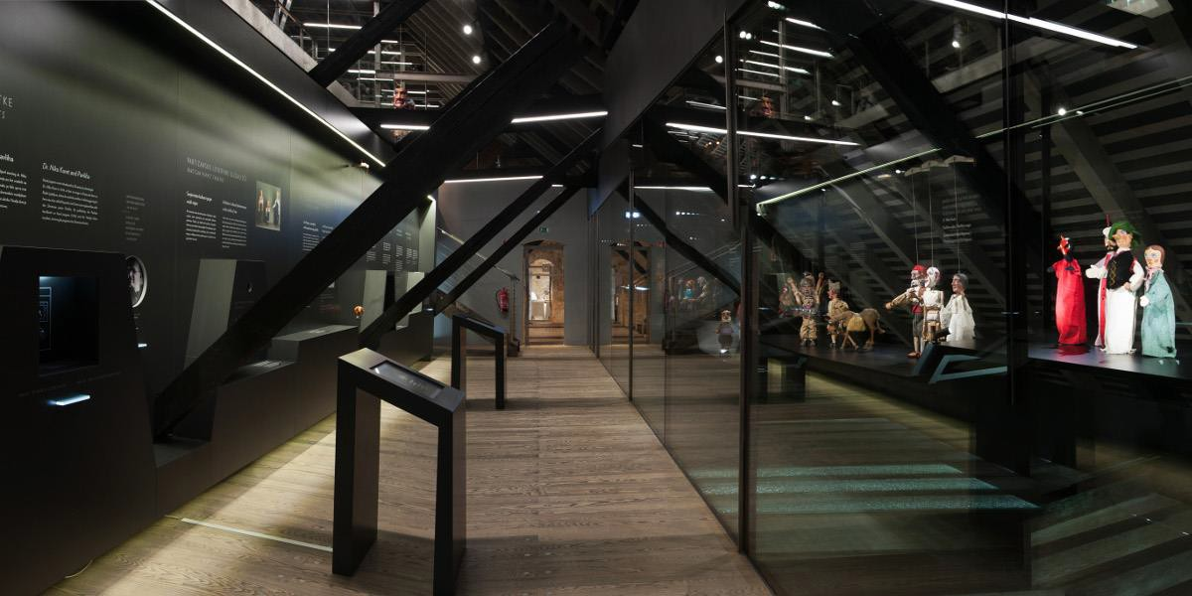
Slika 7: Lutkovni muzej na Ljubljanskem gradu (foto: Domen Pal)

V JZ Mednarodni grafični likovni center (v nadaljnjem besedilu: MGLC) so v letu 2015 izvedli 3 performativna vodenja po razstavi »Alenka Pirman, Zbrana dela za slepe in slabovidne« v skupnem trajanju 11 ur. Septembra 2015 so izvedli 3 performativna in poustvarjalna vodstva po razstavi 31. grafičnega bienala v Galeriji Kresija (v skupnem trajanju 6 ur), ki se jih je udeležilo 26 obiskovalcev,

ter v sklopu 31. grafičnega bienala dvakrat izvedli delavnice Srečanje pogledov (skupno trajanje 8 ur, 14 udeležencev).

V obdobju, na katerega se nanaša poročilo, so v MGLC, v spremstvu tolmačke za slovenski znakovni jezik, izvajali vodenja po 31. grafičnem bienalu, po razstavi Antonia Tàpiesa in po razstavi Centri grafike. Skupno se jih je udeležilo okoli 90 oseb.

V sodelovanju z JZ Center za usposabljanje, vzgojo in izobraževanje Janeza Levca Ljubljana (v nadaljnjem besedilu: Center Janeza Levca Ljubljana) in z Društvom za kulturo inkluzije je MGLC v 2015 in v 2016 sodeloval na sejmu Igraj se z mano (delavnica šablonskega tiska).

V prostorih MGLC je novembra in decembra 2016 potekala razstava Bodi umetnik – Igraj se z mano (284 obiskovalcev). Otvoritveni dogodek (delavnica) je bil izveden v sodelovanju z Društvom za kulturo inkluzije, s Centrom Janeza Levca Ljubljana in z Osnovno šolo Prežihovega Voranca (50 udeleženih).

Decembra 2016 je bil v sodelovanju MGLC s Centrom IRIS – Center za izobraževanje, rehabilitacijo, inkluzijo in svetovanje za slepe in slabovidne (bivši Zavod za slepe in slabovidne Ljubljana) pripravljen vodnik po razstavi Centri grafike v dveh izvedbah: 1) vodnik za slabovidne in za osebe s posebnimi potrebami ter 2) vodnik za slepe v brajici in s tipno sliko.

V JZ Mestna knjižnica Ljubljana (v nadaljnjem besedilu: MKL) so v letih 2015 in 2016 izvajali/ izvedli oziroma zagotavljali sledeče aktivnosti oziroma storitve za povečanje dostopnosti svoje ponudbe osebam z oviranostmi:
- spletna stran MKL s posebnimi nastavitvami omogoča ogled vsebin osebam z okvaro vida (slabovidnim) in osebam z disleksijo. Člani in članice knjižnice preko spletne aplikacije
»Moja knjižnica« dostopajo do storitev digitalne knjižnice, ki omogoča uporabo knjižnice na daljavo, 24 ur na dan, vse dni v letu (vpis v knjižnico, ogled izposojenega gradiva, podaljšanje roka izposoje, rezervacija zasedenih in naročilo prostih izvodov gradiva, uporaba medknjižnične izposoje, plačilo finančnih dolgov, ipd.);
- Knjiga na dom: storitev je namenjena članom MKL, ki zaradi starosti, dolgotrajne bolezni ali drugih oviranosti ne morejo obiskati knjižnice (enkrat mesečno brezplačna dostava in prevzem knjižničnega gradiva na domu, mesečno vključenih 15 do 20 članic in članov);
- možnost izposoje knjižničnega gradiva, prilagojenega osebam z okvarami vida, ter možnost uporabe pripomočkov za branje: knjige s povečanim tiskom, zvočne knjige na zgoščenkah, elektronski bralniki in elektronske knjige v slovenskem jeziku (poleg e-bralnikov je omogočena brezplačna izposoja e-knjig v slovenskem jeziku na osebnih elektronskih napravah preko portala Biblos);
- Igroteka: zbirka z okoli 1.800 igračami in igrami za izposojo na dom, od katerih so nekatere posebej namenjene osebam z oviranostmi za rehabilitacijo po daljših boleznih in poškodbah;
- Potujoča knjižnica (bibliobus): vozilo je opremljeno z dvižno ploščadjo za uporabnike invalidskih vozičkov; 46 postajališč na različnih lokacijah v osmih občinah osrednjeslovenske regije in na območju MOL, tudi Inštitut RS za rehabilitacijo – Soča, Linhartova cesta 51, Center starejših Trnovo in Dom starejših občanov Bokalce;
- Življenje je zgodba: obiski knjižničarke iz Knjižnice Jarše v Centru Janeza Levca Ljubljana, enota OVI Jarše, z namenom izvajanja ustvarjalnih in pogovornih srečanj na temo različnih knjižnih zgodb, prilagojenih uporabnicam in uporabnikom s posebnimi potrebami. V obdobju 2015 in 2016 je bilo izvedenih 39 takih srečanj z 207 udeleženci. Varovanci centra so se v tem obdobju dvakrat predstavili v Knjižnici Jarše s svojimi izdelki, s knjižnico pa so sodelovali tudi pri pripravi dveh gledaliških predstav, izvedenih v centru in na festivalu Igraj se z mano (187 obiskovalcev);
- v okviru projekta Rastem s knjigo je bilo novembra 2016 izvedeno prilagojeno vodenje oziroma ogled in predstavitev dejavnosti OE Knjižnica Otona Župančiča otrokom z okvaro sluha in z motnjami avtizma, ki so vključeni v Zavod za gluhe in naglušne Ljubljana;

- v Knjižnici Fužine in v Knjižnici Otona Župančiča so bili za učenje slovenskega znakovnega jezika v letih 2015 in 2016 izvedeni 4 tečaji, dva začetna in dva nadaljevalna, v skupnem trajanju 30 ur, s skupno 35 udeleženci;
- Borza dela: informacijski servis MKL za iskalce zaposlitve/ dela, ki poleg raznovrstnih informacij s področij zaposlovanja in izobraževanja nudi možnost brezplačne uporabe računalnika in tiskanja dokumentov, potrebnih pri iskanju zaposlitve. Pri pisanju prijav, ponudb in življenjepisov je vključenim na voljo strokovna pomoč. Posebna pozornost je namenjena različnim skupinam težje zaposljivih oseb, med njimi tudi osebam z oviranostmi. Borza dela poteka na dveh lokacijah MKL, v Knjižnici Otona Župančiča in v Knjižnici Fužine. V letu 2015 je borzo dela obiskovalo 1.274 oseb (3.929 obiskov), v letu 2016 pa 1.908 oseb (3.863 obiskov);
- od leta 2015 so v Knjižnici Jožeta Mazovca, Zaloška cesta 61, slabovidnim na voljo povečevalna stekla za uporabo v knjižnici;
- septembra 2016 je bila v Knjižnici Otona Župančiča, Kersnikova ulica 2, za učence Centra za komunikacijo, sluh in govor Portorož izvedena delavnica za prepoznavanje kakovostne otroške in mladinske literature.

V JZ Mestno gledališče ljubljansko je bil, zaradi velike odmevnosti oziroma pozitivnega odziva slepih in slabovidnih na cikel bralnih uprizoritev pod naslovom Velike igre sveta iz leta 2013, nabor tovrstnih uprizoritev povečan za 8 naslovov in izvedba cikla podaljšana v leti 2015 in 2016. Nov cikel pogovorov in branj bo, pod naslovom Umetnost pripovedovanja, uvrščen v program sezone 2017/ 2018. Kljub večji medijski podpori in neposrednim stikom z društvi, se obisk slepih in slabovidnih ni povečal, oblikovala pa se je redna skupina obiskovalcev. Do konca sezone 2015/ 2016 so bila izvedena vsa relevantna dela iz domače in svetovne dramske zakladnice.

V JZ Mestno gledališče ljubljansko so vzpostavili stike z Društvom slepih in slabovidnih Ljubljana ter jih vsakokrat obveščali o terminih uprizoritev in igralski zasedbi. Vzpostavili so tudi tesnejše sodelovanje z MMC RTV SLO in bralne uprizoritve v sezoni 2015/ 2016 najavljali na portalu DOSTOPNO (www.rtvslo.si/dostopno/), v okviru katerega so dobili več medijskega prostora tudi za intervjuje in podrobnejše opise posameznih dramskih del.
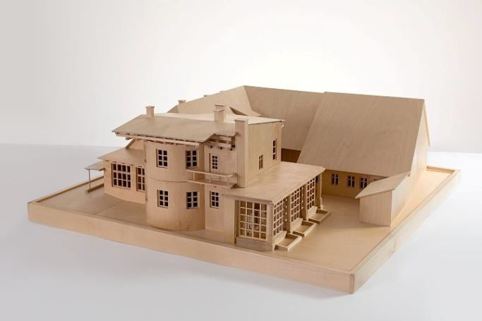
Slika 8: Tipna maketa Plečnikove hiše (foto: arhiv MGML)

Pri JZ Muzej in galerije mesta Ljubljane so bile v letu 2015 v pripravo in izvedbo dveh projektov/ razstav (razstava Retrospektiva Stojana Batiča v Galeriji Jakopič, Slovenska cesta 9, in razstava Jože Plečnik – univerzalni umetnik v prenovljeni Plečnikovi hiši, Karunova ulica 4), z namenom zagotoviti

njihovo dostopnost, vključene osebe z oviranostmi (sodelovanje s Kulturno izobraževalnim zavodom Ustvarjalna Pisarna SOdelujem, Ljubljana).

Po razstavi Retrospektiva Stojana Batiča v Galeriji Jakopič, Slovenska cesta 9, sta bili izvedeni 2 javni vodstvi (vodenje za slepe in slabovidne ter vodenje s tolmačenjem v slovenski znakovni jezik) ter izdelan tehnični opis prostorov in tloris razstave.

V prenovljeni Plečnikovi hiši, Karunova ulica 4, so od 2016 na voljo tipna maketa Plečnikove hiše, zvočni vodnik in tehnični opis prostorov, po razstavi Jože Plečnik – univerzalni umetnik so bila izvedena 4 več-čutna vodstva.

Tudi v 2015 in 2016 je bil za osebe z okvaro sluha na voljo multimedijski vodnik s prikazom vsebin v slovenskem znakovnem jeziku po rimski Emoni: Emonska hiša na Mirju, Starokrščanski center na Erjavčevi cesti in najnovejša odkritja na Kongresnem trgu. Zagotovljena je fizična dostopnost ter tipni zemljevid v dveh arheoloških parkih Emonska hiša in Zgodnjekrščansko središče, zagotovljen zvočni vodnik za osebe z okvaro vida po stalni razstavi Obrazi Ljubljane v Mestnem muzeju Ljubljana, Gosposka ulica 15.

V JZ Slovensko mladinsko gledališče je bilo v 2015 z nadnapisi za osebe z okvaro sluha opremljenih 7 predstav (od septembra dalje), v letu 2016 pa 26 predstav, med drugim: Glengarry Glen Ross, Hura, nosferatu!, Drame Princes, ÜberŠkrip, Kompleks Ristić, Zločin in kazen, Republika Slovenija, Rokova modrina, Naše nasilje in vaše nasilje, Enakost, Preklet naj bo izdajalec svoje domovine!, Butnskala.
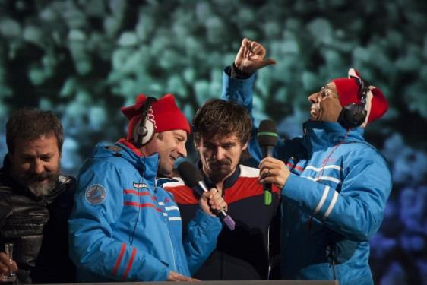
Slika 9: Prizori iz predstave Slovenskega mladinskega gledališča, Rokova modrina, ki je bila opremljena z nadnapisi za osebe z okvaro sluha (vir: www.mladinsko.com, foto: Nejc Saje)

Pri JZ Pionirski dom – Center za kulturo mladih se je konec meseca septembra 2016 začel 2. Likfest – Likovni festival za otroke (trajal bo do 25. maja 2017), ki je namenjen likovnemu ustvarjanju otrok vrtcev in osnovnih šol ljubljanske regije ter njihovim mentorjem in likovnim pedagogom. Med razstavljenimi deli na festivalu so bila tudi dela otrok iz Centra Janeza Levca Ljubljana.

JZ Mladi zmaji, pod okriljem katerega deluje in se razvija mreža inovativnih središč, s katerimi MOL skrbi za krepitev socialnih veščin svojih mladih, je v letu 2016 so-financiral delavnice društva YHD – Društva za teorijo in kulturo hendikepa. Sklop treh tematsko različnih delavnic je bil izveden v vseh četrtnih mladinskih centrih, nekatere so bile zasnovane pogovorno, druge pa so temeljile na izkustvu in aktivni udeležbi mladih. V letu 2016 je bilo v vsakem od četrtnih mladinskih centrov izvedenih šest delavnic po dve uri, skupno 48 ur delavnic. Na delavnicah so bile obravnavane sledeče vsebine:
- Življenje doma s kuharsko delavnico: mladi so spoznali nov recept, predvsem pa, kako se oseba z oviranostmi znajde v gospodinjstvu, kaj počne drugače in kaj na isti način kot njihovi starši in oni sami;
- Družabno življenje in prilagojene družabne igre: potekalo je igranje družabnih iger, ki jih mladi sicer že poznajo, vendar so bile te tokrat prilagojene slepim;
- Mobilnost ter arhitekturne in druge ovire v okolju: mladi so bili spodbujeni k razmisleku o tem, s kakšnimi ovirami se osebe z oviranostmi srečujejo v vsakdanjem okolju, kako jih

premagujejo, kako bi bilo lahko okolje (še) dostopnejše in prijaznejše. Seznanili so se z nekaterimi tehničnimi pripomočki, izvedeli so kaj je osebna asistenca ter se tudi sami preizkusili v vlogi osebnega asistenta, v vlogi pomočnika osebi z oviranostmi, se sprehodili z belo palico in uporabili invalidski voziček.

Predšolska vzgoja in izobraževanje

V okviru nalog in pristojnosti na področju predšolske vzgoje in osnovnošolskega izobraževanja je MOL, preko Oddelka za predšolsko vzgojo in izobraževanje MU MOL, v letih 2015 in 2016, za krepitev dostopnosti storitev vzgojno izobraževalnih organizacij ter drugih raznovrstnih vsebin otrokom in mladim s posebnimi potrebami:
- sofinanciral in nudil podporo projektom/ programom, ki se odvijajo v vrtcih, šolah, na javnih mestih in v nevladnih organizacijah ter spodbujajo samostojno odločanje in aktivno participacijo mladih z različnimi oblikami oviranosti (preko javnih razpisov za lokalne in mednarodne mladinske in otroške projekte/ programe);
- financiral prevoz v šolo in iz šole za učence iz MOL, ki imajo odločbe o usmeritvi Zavoda RS za šolstvo in obiskujejo pouk v Centru Janeza Levca Ljubljana, v Zavodu za gluhe in naglušne Ljubljana, v Zavodu za slepo in slabovidno mladino Ljubljana in v Centru za izobraževanje, rehabilitacijo in usposabljanje Kamnik;
- zagotavljal izvajanje prilagojenih in individualiziranih programov za otroke s posebnimi potrebami, vključene v redne oddelke vrtcev in osnovnih šol. V skladu z Zakonom o usmerjanju otrok s posebnimi potrebami (Uradni list RS, št. 58/11, 40/12 – ZUJF in 90/12) MOL zagotavlja dodatno strokovno pomoč (sofinanciranje strokovnih delavcev), stalne ali občasne spremljevalce, tolmačenje v slovenski znakovni jezik v vseh vrtcih, v katere so vključeni otroci z motnjo sluha ali govora. MOL sofinancira delavce v primerih, v katerih je zagotovljena pomoč s strani Ministrstva za izobraževanje, znanost in šport premajhna;
- zagotavljal delovanje Izobraževalnega centra za strokovne delavce PIKA v okviru Centra Janeza Levca Ljubljana, ki skrbi da učitelji in strokovni delavci ljubljanskih osnovnih šol dobijo dodatno znanje za vzgojo in izobraževanje otrok s posebnimi potrebami;
- sofinanciral obogatitvene dejavnosti za predšolske otroke iz javnih vrtcev MOL, v okviru česar je bilo leta 2015 izvedenih 90 projektov. Zelo velik poudarek je bil namenjen področju ekologije in dejavnostim, ki so povezane z nazivom Ljubljana, zelena prestolnica Evrope 2016, v večjem številu so se odzvali in se prijavili tudi na razpisani temi – medgeneracijsko spodbujanje sodelovanja med otroki in starejšimi ter mesto prijazno invalidom. V 2016 je bil med sofinanciranimi s tega področja tudi projekt Začuti zeleno Ljubljano, ki ga je izvedla Zveza društev slepih in slabovidnih Slovenije. V projekt so bili vključeni slepi in slabovidni osnovnošolci in njihovi vrstniki, obsegal pa je trinajst aktivnosti, namenjenih preživljanju prostega časa v naravi, doživljanju Ljubljane – zelene prestolnice z vsemi čutili, druženju z vrstniki, pridobivanju novih izkušenj, premagovanju predsodkov in razvijanju pozitivne samopodobe. Otroci so raziskovali Ljubljano ter pripravili opise nekaterih Zelenih točk, ki so dostopne tudi slepim in slabovidnim.

Zdravje, socialno varstvo in zaposlovanje

MOL preko Oddelka za zdravje in socialno varstvo MU MOL zagotavlja izvajanje pomoči na domu (v nadaljnjem besedilu: PND), ki spada v okvir socialno varstvene storitve pomoč družini po Zakonu o socialnem varstvu (Uradni list RS, št. 3/07 - uradno prečiščeno besedilo, 23/07 - popr., 41/07 - popr., 61/10 - ZSVarPre, 62/10 – ZUPJS, 57/12, 39/16 in 52/16 – ZPPreb-1). PND se izvaja kot javna služba in obsega socialno oskrbo oseb z oviranostmi, starejših in drugih oseb, ki se jim s tako oskrbo lahko nadomesti vključitev v institucionalno varstvo.

MOL izvajanje PND zagotavlja preko JZ Zavod za oskrbo na domu Ljubljana (v nadaljnjem besedilu: ZOD) in koncesionarja Zavoda za socialno oskrbo Pristan.

V letih 2015 in 2016 je imel ZOD povprečno mesečno 849 (v 2015) oziroma 822 (v 2016) uporabnic in uporabnikov ter povprečno mesečno 11.956 (v 2015) oziroma 11.964 (v 2016) opravljenih ur PND. Zavod za socialno oskrbo Pristan je imel v letih 2015 in 2016 povprečno mesečno 130 uporabnic in uporabnikov ter povprečno mesečno 2.455 (v 2015) oziroma 2.468 (v 2016) opravljenih ur PND.

Iz strukture uporabnic in uporabnikov PND glede na izpolnjevanje pogojev upravičenosti do storitve je razvidno tudi število oseb s statusom invalida po Zakonu o družbenem varstvu duševno in telesno prizadetih oseb (Uradni list SRS, št. 41/83, Uradni list RS, št. 114/06 – ZUTPG, 122/07 – odl. US, 61/10 – ZSVarPre in 40/11 – ZSVarPre-A), ki po oceni pristojne komisije ne zmorejo samostojnega življenja, če stopnja in vrsta njihove invalidnosti omogočata občasno oskrbo na domu ter število drugih invalidnih oseb, ki jim je priznana pravica do tuje pomoči in nege za opravljanje večine življenjskih funkcij. V ZOD je bilo takih uporabnic in uporabnikov PND na dan 31. decembra 2015 58 in na dan 31. decembra 2016 62, v Zavodu za socialno oskrbo Pristan pa dan 31. decembra 2015 4,5 in na dan 31. decembra 2016 4.

V okviru naloge (do)plačevanja stroškov oskrbe bivanja v stanovanjskih skupinah, bivalnih enotah in drugih oblikah institucionalnega varstva je MOL prispevala stroške oskrbe za bivanje v stanovanjskih skupinah za osebe s težavami v duševnem zdravju in (do)plačevala oskrbo za institucionalno varstvo v posebnih socialno varstvenih zavodih.

Po dlje časa trajajočih prizadevanjih, pobudah in usklajevanjih se je MOL s pristojnim ministrstvom uspel dogovoriti za spremembo Uredbe o merilih za določanje oprostitev pri plačilih socialno varstvenih storitev (Uradni list RS, št. 110/04, 124/04, 114/06 – ZUTPG, 62/10 – ZUPJS, 99/13 – ZUPJS-C in 42/15). S sprejetjem dogovorjene spremembe je MOL pridobil ustrezno pravno podlago za (do)plačila stroškov oskrbe bivanja oseb s težavami v duševnem zdravju v stanovanjskih skupinah iz sredstev lokalne skupnosti in tako leta 2015 ponovno pričel z doplačevanjem teh stroškov 18 občankam in občanom, leta 2016 pa 19 občankam in občanom MOL.

Leta 2015 je MOL (do)plačeval oskrbo za institucionalno varstvo v posebnih socialno varstvenih zavodih mesečno v povprečju 295 občankam oziroma občanom MOL, v letu 2016 pa mesečno v povprečju 311 občankam oziroma občanom MOL.

Polnoletnim osebam s težko motnjo v duševnem razvoju in težko gibalno oviranim osebam, ki potrebujejo pomoč pri opravljanju vseh osnovnih življenjskih potreb je na podlagi Zakona o socialnem varstvu zagotovljena pravica do izbire družinskega pomočnika, pomočnice. V skladu z zakonom pristojni center za socialno delo v odločbi o priznanju pravice do izbire družinskega pomočnika odloči o prispevku upravičenca in zavezanca k plačilu sredstev oziroma dela sredstev, ki jih občina namenja za pravice družinskega pomočnika. Na osnovi te odločbe upravičenec in njegovi zavezanci vsak mesec povrnejo občini sredstva oziroma del sredstev, ki jih občina plačuje za družinskega pomočnika. Kadar ta sredstva, skupaj z dodatkom za pomoč in postrežbo oziroma tujo nego in pomoč, ne zadostujejo za financiranje pravic družinskega pomočnika, razliko doplača občina.

MOL je leta 2015 financirala pravico do izbire družinskega pomočnika v povprečju 87 upravičenkam in upravičencem mesečno (na dan 31. decembra 2015 90 upravičenk in upravičencev), leta 2016 pa v povprečju 88 upravičenkam in upravičencem mesečno (na dan 31. decembra 2016 87 upravičenk in upravičencev).

Redno letno so v okviru javnih razpisov »Ljubljana – zdravo mesto« sredstva namenjena tudi sofinanciranju socialno varstvenih programov, ki ljudem z različnimi oblikami oviranosti nudijo podporo za samostojnejše življenje ter omogočajo njihovo aktivno vključevanje v skupnost. V letu 2015 je MOL (preko Oddelka za zdravje in socialno varstvo MU MOL) iz sredstev proračuna sofinanciral 15 socialno varstvenih programov, v letu 2016 pa 18 socialno varstvenih programov za osebe z različnimi oblikami oviranostmi.

Tabela: Socialnovarstveni programi za osebe z oviranostmi, ki jih je MOL sofinanciral v letu 2015

Ime organizacije | Naziv programa
Društvo aktivnih in zaposlenih  invalidov Slovenje - DAZIS | 24 UR SKUPAJ
Društvo civilnih invalidov vojn Slovenije Ljubljana | Socialno varstveni program civilnih invalidov vojn Ljubljane
Društvo distrofikov Slovenije | Neodvisno življenje
Društvo gluhoslepih Slovenije Dlan | Dotik svetlobe - aktivno vključevanje oseb z gluhoslepoto
Društvo invalidov Ljubljana Bežigrad | Program društva
Društvo invalidov Ljubljana Center | Skrb za integracijo invalidov v vsakdanje življenje
Društvo invalidov Ljubljana Moste-  Polje | Socialno vključevanje invalidov
Društvo invalidov Ljubljana Šiška | Socialno varstveni program, ki ljudem z različnimi oblikami oviranosti nudijo podporo za samostojnejše  življenje in omogočajo njihovo aktivno vključevanje v skupnost
Društvo invalidov Ljubljana Vič-  Rudnik | Socialno varstvo in varovanje zdravja
Društvo paraplegikov ljubljanske  pokrajine | Gibalna oviranost ni ovira
Društvo študentov invalidov Slovenije | Osebna asistenca za študente invalide
Društvo vojnih invalidov Ljubljana | Socialni program društva vojnih invalidov Ljubljana
Medobčinsko društvo slepih in slabovidnih Ljubljana | Prva socialna pomoč kasneje oslepelim slepim in slabovidnim osebam in njihovim svojcem
Mestno društvo gluhih Ljubljana | Enakopravno vključevanje gluhih v družbo
YHD - Društvo za teorijo in kulturo  hendikepa | Neodvisno življenje hendikepiranih

Tabela: Socialnovarstveni programi za osebe z oviranostmi, ki jih je MOL sofinanciral v letu 2016

Ime organizacije | Naziv programa
Društvo aktivnih in zaposlenih invalidov Slovenje - DAZIS | 24 UR SKUPAJ
Društvo civilnih invalidov vojn Slovenije Ljubljana | Socialno varstveni program civilnih invalidov vojn Ljubljane
Društvo distrofikov Slovenije | Neodvisno življenje distrofikov
Društvo distrofikov Slovenije | Osebna asistenca
Društvo gluhih in naglušnih Ljubljana | Usposabljanje za aktivno življenje, delo in preprečevanje socialne izključenosti gluhih, naglušnih in gluhoslepih

Društvo gluhoslepih Slovenije Dlan | Dotik svetlobe - aktivno vključevanje oseb z gluhoslepoto
Društvo invalidov Ljubljana Bežigrad | Program društva
Društvo invalidov Ljubljana Center | Skrb za integracijo invalidov v vsakdanje življenje
Društvo invalidov Ljubljana Šiška | Socialno varstveni program, ki ljudem z različnimi oblikami oviranosti nudijo podporo za samostojnejše življenje in omogočajo njihovo aktivno vključevanje v  skupnost
Društvo invalidov Ljubljana Vič- Rudnik | Socialno varstvo in varovanje zdravja
Društvo paraplegikov ljubljanske pokrajine | Gibalna oviranost ni ovira
Društvo študentov invalidov Slovenije | Osebna asistenca za študente invalide
Društvo vojnih invalidov Ljubljana | Socialni program društva vojnih invalidov Ljubljana
Medobčinsko društvo slepih in slabovidnih Ljubljana | Prva socialna pomoč kasneje oslepelim slepim in slabovidnim osebam in njihovim svojcem
Mestno društvo gluhih Ljubljana | Enakopravno vključevanje gluhih v družbo
YHD - Društvo za teorijo in kulturo hendikepa | Neodvisno življenje hendikepiranih - NŽH
Zveza paraplegikov Slovenije | Osebna asistenca v Mestni občini Ljubljana
Zveza Sožitje, zveza društev za pomoč osebam z motnjami v duševnem  razvoju | Dnevni center Zveze Sožitje

JZ Zavod za oskrbo na domu Ljubljana poleg PND zagotavlja tudi izvajanje socialnega servisa v okviru socialno varstvene storitve pomoč družini po Zakonu o socialnem varstvu. Socialni servis obsega pomoč pri hišnih in drugih opravilih v določenih primerih, na primer bolezni, invalidnosti, starosti, nesreče, na primer: prinašanje pripravljenih obrokov hrane, nakup in prinašanje živil, večja čiščenja, organiziranje in izvajanje drugih oblik družabništva, spremstva, pedikerske in druge podobne storitve. Od aprila 2014 izvajajo tudi program organiziranega prostovoljstva, s katerim uporabnicam in uporabnikom nudijo kvalitetnejše in prijaznejše bivanje na svojem domu.

V obdobju, na katerega se nanaša poročilo, je JZ Zavod za oskrbo na domu Ljubljana:
- izvedel izobraževanje zaposlenih za varno uporabo medicinsko tehničnih pripomočkov pri delu z uporabnicami in uporabniki (maj 2015 in maj 2016, vsakič po 2 uri za 130 zaposlenih);
- v 2015 izvedel dve akciji pomoči uporabnicam in uporabnikom ob sodelovanju in vključevanju mladih (čiščenje in odstranjevanje snega);
- v sodelovanju z Zavodom za gluhe in naglušne Ljubljana oziroma z njihovimi dijaki, v okviru prostovoljstva in medgeneracijskega sodelovanja, realiziral izdelavo novoletnih voščilnic za uporabnike ZOD;
- v 2015 in 2016 tiskal nove zloženke, plakate in drugo informativno gradivo, oblikoval novo spletno stran in FB profil (primerna za slabovidne), imel dan odprtih vrat, objavljal informacije o svojem delu in dejavnosti v različnih medijih;
- po zaključenem drugem modulu učenja slovenskega znakovnega jezika (30 ur v 2015) dveh oskrbovalk, kar zadostuje za osnovno komunikacijo z osebami z okvaro sluha, je bilo z Zvezo društev gluhih in naglušnih Slovenije in z obema mestnima društvoma dogovorjeno, da bo morebitno nadaljnje usposabljanje potekalo v okviru sodelovanja z njimi;
- v 2015 in v 2016 sodeloval na festivalu Igraj se z mano.

V okviru projekta Aktivno in kvalitetno staranje v domačem okolju »A-Qu-A«, ki je bil podprt s sredstvi Norveškega finančnega mehanizma, je ZOD:
- izvedel izobraževanje – delavnice za zaposlene skladno s kinestetskim konceptom (ta je usmerjen v razumevanje osnov gibanja, njihovo analizo ter podajo ciljno usmerjene individualne podpore za gibanje v dani situaciji) z namenom preprečevanja poškodb pri negi in za prenos znanja na uporabnice in uporabnike (izvedene 3 delavnice s predavanji po 8 ur za posamezno skupino, skupaj vključenih 90 zaposlenih; 1 predavanje v trajanju 6 ur za skupno 126 zaposlenih);
- od januarja do novembra 2016 izvedel testiranja in oceno stanja, pripravil aktivnosti ter izvedel individualne obravnave uporabnic in uporabnikov z različnimi zdravstvenimi diagnozami (nepokretne osebe, osebe z oviranostmi in osebe s kroničnimi in težkimi boleznimi/ poškodbami) na njihovih domovih (300 obravnav);
- izvedel interno izobraževanje zaposlenih za varno uporabo medicinsko tehničnih in drugih pripomočkov pri delu z uporabniki storitev Zavoda za oskrbo na domu Ljubljana; od januarja 2016 do april 2016 po 6 ur na zaposlenega;
- januarja 2016 izvedel 2 urno delavnico s praktičnim prikazom izvedbe oskrbe in nege, s katero si lahko svojci olajšajo skrb za družinskega člana na domu;
- predstavljal storitve zavoda in projekta, primerne tudi za osebe z oviranostmi v vseh četrtnih skupnostih MOL in drugje;
- za nagradni sklad dogodka OVIRANtlon v 2016 prispeval 3 brezplačne storitve projekta A- QU-A.
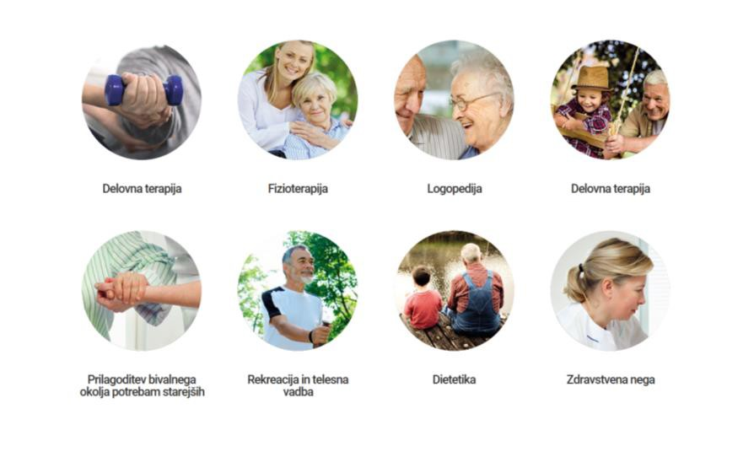
Slika 10: Brezplačne storitve v okviru projekta »A-Qu-A« (vir: www.a-qu-a.si).

Pravica oseb z okvarami sluha do tolmačenja je zapisana v 69. členu Splošnega dogovora, v katerem Ministrstvo za zdravje, Zavod za zdravstveno zavarovanje Slovenije, Zdravniška zbornica Slovenije in drugi partnerji določijo program zdravstvenih storitev in izhodišča za njegovo izvajanje ter oblikovanje cen za pogodbeno leto.

Stroške tolmačenja izvajalcu javno zdravstvenih storitev plača Zavod za zdravstveno zavarovanje Slovenije, v skladu s Tarifo za tolmače slovenskega znakovnega jezika (Uradni list RS, št. 106/12). V JZ Zdravstveni dom Ljubljana je bilo v letu 2015 opravljena 301 storitev tolmačenja, v letu 2016 pa 316 storitev tolmačenja. Usposobljene za osnovno komunikacijo v slovenskem znakovnem jeziku so tudi tri medicinske sestre iz JZ Zdravstveni dom Ljubljana, ki so v 2015 končale nadaljevalni tečaj slovenskega znakovnega jezika.

V okviru sodelovanja z invalidskimi organizacijami pri pripravi in izvedbi zdravstveno vzgojnih vsebin (na pobudo in v okviru zmožnosti) je JZ Zdravstveni dom Ljubljana v obdobju, na katerega se nanaša poročilo, zagotavljal zdravstveno in zobozdravstveno vzgojo v Zavodu za gluhe in naglušne

Ljubljana (po planu NIJZ) ter dvakrat izvedel kratke delavnice na temo promocije zdravja in dejavnikov tveganja za razvoj srčno-žilnih bolezni za Invalidsko društvo ILCO (marca 2016 za 24 oseb in decembra 2016 za 32 oseb).

MOL kot naročnik programov redno sodeluje pri zagotavljanju programov javnih del na različnih področjih ter v okviru tega zagotavlja tudi sredstva za zaposlitve.

V okviru javnega povabila Zavoda RS za zaposlovanje (v nadaljnjem besedilu: ZRSZ) za leto 2015 je MOL preko Oddelka za zdravje in socialno varstvo MU MOL kril delež razlike do plače (do 25% izhodiščne plače) za 28 zaposlitev v 21 programih (od tega 1 zaposlitev v programu socialnega podjetništva), za nadaljnjih 19 programov (45 zaposlitev) s področja socialnega varstva pa izdal izjave o izvajanju programa v javnem interesu MOL. Poleg tega je MOL kot naročnik zagotovil javni interes še za izvajanje 29 programov (49 zaposlitev) s področja kulturne dejavnosti, 15 programov (19 zaposlitev) s področja vzgoje in izobraževanja, 3 programov (3 zaposlitve) s področja športa ter 3 programov (4 zaposlitve) s področja kmetijstva in naravo varstva.

V letu 2016 je bilo v okviru 3 javnih povabil ZRSZ s sredstvi MOL (do 25% izhodiščne plače) v 41 programih javnih del na 52 sofinanciranih delovnih mestih zaposlenih 59 oseb, od katerih se je 6 oseb po izteku javnih del pri izvajalcu tudi redno zaposlilo. Poleg tega je MOL z zagotavljanjem javnega interesa podprl izvajanje 28 programov (65 zaposlitev) s področja socialnega varstva, 43 programov (63 zaposlitev) s področja kulturne dejavnosti, 27 programov (29 zaposlitve) s področja vzgoje in izobraževanja, 4 programov (4 zaposlitve) s področja športa ter 7 programov (9 zaposlitev) s področja kmetijstva in naravo varstva.

V okviru obveznosti zaposlovanja oseb z oviranostmi oziroma oseb z odločbo o priznani invalidnosti v skladu s kvotnim sistemom zaposlovanja (obveza delodajalcev, da zaposlujejo določeno število oseb z oviranostmi od skupnega števila zaposlenih), ki ga določa Zakon o zaposlitveni rehabilitaciji in zaposlovanju invalidov (Uradni list RS, št. 16/07 – uradno prečiščeno besedilo, 87/11, 96/12 – ZPIZ-2 in 98/14), je MU MOL obvezan zaposliti v povprečju 12 oseb z oviranostmi (2 % od vseh zaposlenih). MU MOL to kvoto presega: na dan 31. december 2015 in na dan 31. december 2016 je bilo v MU MOL zaposlenih 19 oseb z oviranostmi oziroma oseb z odločbo o priznani invalidnosti (v letu 2015 so se 4 zaposleni z odločbo o priznani invalidnosti upokojili, 5 zaposlenim osebam pa je bila z odločbo priznana invalidnost). MU MOL je bil sicer od decembra 2009, na podlagi Zakona o zaposlitveni rehabilitaciji in zaposlovanju invalidov, za preseganje kvote zaposlovanja oseb z odločbo o priznani invalidnosti upravičen do nagrade za preseganje kvote in do oprostitve plačila prispevkov za pokojninsko in invalidsko zavarovanje. Leta 2014 je bila nato sprejeta sprememba zakona in Uredbe o določitvi kvote za zaposlovanje invalidov (Uradni list RS, št. 21/14), na osnovi katere neposredni in posredni proračunski uporabniki niso več upravičeni do omenjenih vzpodbud. MU MOL je bil tako do sredstev za preseganje kvote zaposlovanja oseb z odločbo o priznani invalidnosti upravičen do izteka veljavnosti odločbe o tej pravici (do vključno novembra 2014), nadalje pa sredstev iz tega naslova ni prejemal.

Drugo

V JZ Živalski vrt Ljubljana so v obdobju, na katerega se nanaša poročilo, zagotavljali prilagojena vodenja za osebe z oviranostmi (udomačene prostoživeče dvoživke, plazilci, ptiči in sesalci za božanje in pestovanje; živalski materiali, kot so različne kože, lobanje in nagačene živali; reliefni vzorci kože žirafe; modeli višinskih in dolžinskih mer ter modeli za predstavo o teži različnih živali; modeli živalskih iztrebkov, živalskih sledi, plastični modeli živali): v letu 2016 so vodili 18 skupin in 358 oseb z oviranostmi ter 12 skupin in 235 upokojencev.

